JLINK烧写步骤

步骤1 擦除FLASH (需要先擦除FLASH后JTAG才能连接得上)
上电-->拉高ERASE(短接跳线)-->等待20秒-->断电-->恢复ERASE(移除跳线).
A型JLINK的ERASE所在的位置:
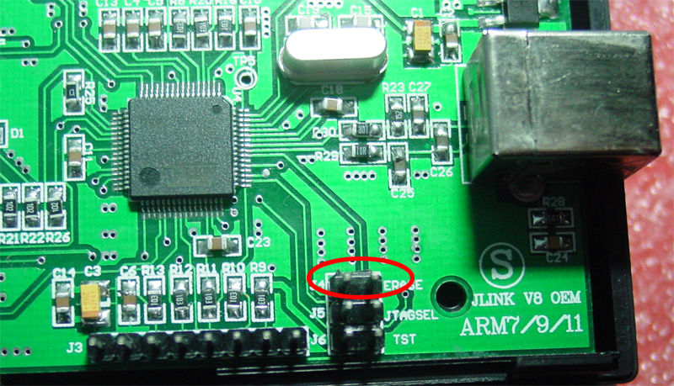
B型JLINK的ERASE所在的位置:
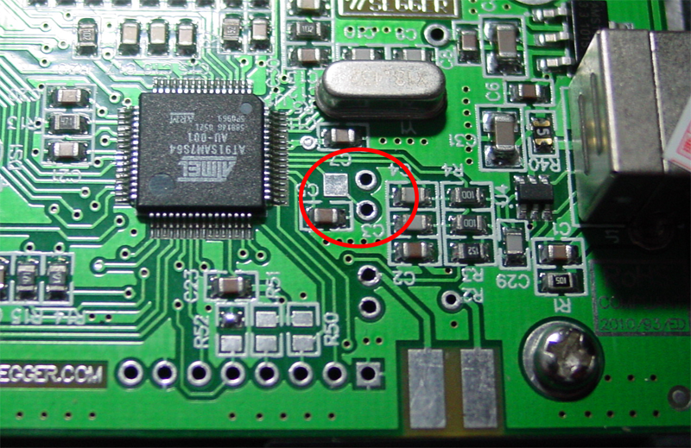

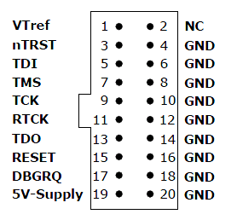
步骤2 恢复使用另外的JLINK连接需要烧写固件的JLINK
1.JLINK上面的JTAG接口图:(左边为第一脚)
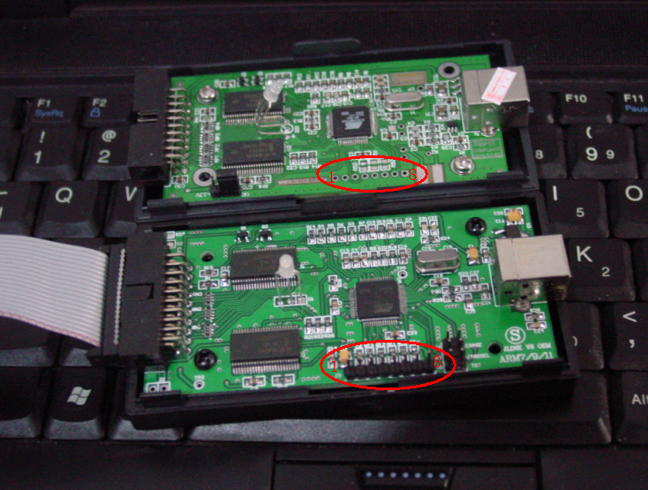
JLINK的JTAG接口定义图:
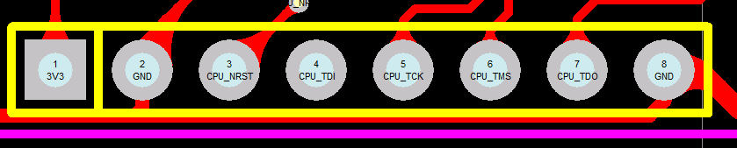
从左到右分别为: VCC,GND,NRST,TDI,TCK,TMS,TDO,GND.
用来烧写的JLINK的JTAG定义如下:
VCC <--> VTref
GND <--> GND
CPU_NRST <--> RESET
CPU_TDI <--> TDI
CPU_TCK <--> TCK
CPU_TMS <--> TMS
CPU_TDO <--> TDO
GND <--> GND
步骤3 使用J-FLASH来烧写JLINK
在烧写FLASH前,我们需要确认JLINK已经连接上待烧写的JLINK.
运行 jlink.exe 如果已经连接上.会显示如下信息:
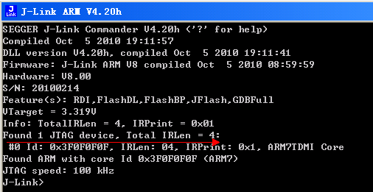
如果显示没有发现芯片.则可能:
1.擦除不成功.
2.连接线没有接对或接反.

连接上芯片以后,我们就可以使用J-FLASH来对目标芯片编程.
J-FLASH是JLINK的FLASH下载工具.使用前需要对目标芯片进行设定,这里可以使用设定好的工程模块. File --> Open project
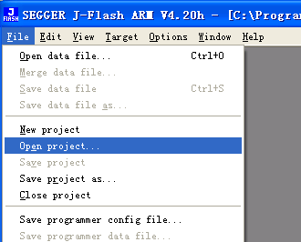
选择预先设定好的JLINK.jflash即可.这样,目标芯片和FLASH等都配置好了.
再调入我们要下载的固件文件即可: File --> open data file
选择HEX文件就好.如果是选择BIN文件,则需要设置调入地址为0x100000
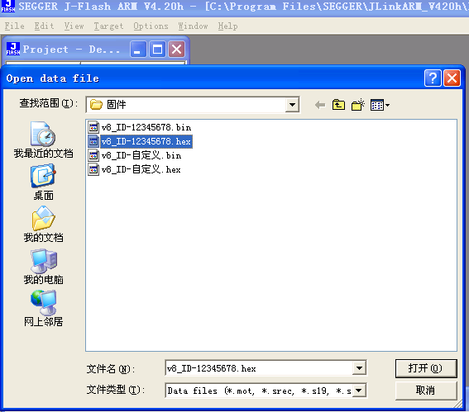

再执行 Target --> Auto 即可进行自动编程.
烧写成功后.断开JLINK的电源,再接上PC即可正常使用.

Lucking....
